**«ҚАЙНАР ОРТА МЕКТЕБІ» КОММУНАЛДЫҚ МЕМЛЕКЕТТІК МЕКЕМЕСІ**

Бекітемін

Мектеп директоры У. Шырынханова

Тақырыбы:

«Физика пәнін ағылшын тілінде жүргізудің тиімді жолдары»

*(шебер сынып)*



Дайындаған: Р. Капбарова

Ж. Хайрекешов

(Физика пәнінің мұғалімі)

Қайнар ауылы, 2020 ж.

Тақырыбы: «Физика пәнін ағылшын тілінде жүргізудің тиімді жолдары»

Мақсаты: «Үштұғырлы тіл» ұлттық жобасы – қоғамдық келісімді нығайтудың негізгі факторы; көптілділік – тілдер мен мәдениеттер байланысын дамытушы құбылыс. «Қазақстан бүкіл әлемде халқы үш тілді пайдаланатын мәдениетті ел ретінде танылуға тиіс. Бұлар: қазақ тілі — мемлекеттік тіл, орыс тілі — ұлтаралық қатынас тілі және ағылшын тілі — жаһандық экономикаға ойдағыдай кірігу тілі». Осы орайда, жаратылыстану бағытына кіретін физика пәнінің ағылшын тілінде жүргізу үшін қолданылатын тиімді әдістермен бөлісу.

I.Ұйымдастыру бөлімі:

Амандасу\***Greeting***

Жеке топтарға жіктеледі

II.Негізгі бөлім:

*(Жалпы мақсат айқындалып өтеді)*

Қазіргі заман талаптарына сай білім беру жүйесі де жетіліп, жаңа қырларын ашуда. Демек бұл орта білім берудің мазмұнын жаңарту болып табылады. Бұл оқытудың құзыреттілікке бағдарланған оқыту моделіне біртіндеп өтуге жағдай жасайтын білім беру жүйесін дамыту бағдарламасын әзірлеуді, жүзеге асыруды және оқытуды ұйымдастырудың дәстүрлі емес әдістері мен түрлерін, сондай-ақ түрлі пәндерді кіріктіріп оқыту сабақтарын қолдануды талап етеді. Мұндай бағдарламалардың бірі - «Үш тілде білім беруді дамытудың 2015-2020 жылдарға арналған жол картасы». Аталған бағдарламаны орындаудың негізгі жолдарының бірі жаратылыстану пәндерін кіріктіріп оқыту бойынша оқу-әдістемелік құрал әзірлеу болып саналады.

Кіріктіріп оқыту дегенде ең алдымен сабақта пәнаралық байланыстарды дамытуды қарастыру маңызды екені ескеріледі. Тіл мен пәнді пәнаралық байланысты жүзеге асырып оқыту танымдық міндеттерді, ұсыныстар жасауды, оқушының шығармашылық әлеуетін жүзеге асыруға көп жағдай жасалады.

Жаратылыстану бағытындағы пәндерді оқыту контексінде Қазақстандағы ең маңызды тіл – ағылшын тілі болып саналады, сондықтан да кіріктіріп оқытудың негізгін ағылшын тілі сабақтары алады. Ағылшын  тілін оқыту үрдісіне кіріктіруді енгізу - ең алдымен, оқушының сабақ үстінде дамуы мен оның психологиялық жағдайын ескере отырып, оқытуды нығайту мүмкіншіліктеріне бағытталған.

Жалпы білім беретін жаратылыстану-математика бағытындағы мектеп мұғалімдері үшін, орта білім беру мазмұнын жаңарту негіздерінің бірі, үштілді білім беруде заманауи CLIL әдісін белсенді қолдану өте тиімді. Ағылшын тілін жаратылыстану бағытындағы пәндермен кіріктіріп оқыту арқылы оқушыларды білім алуға қызығушылықтарын арттыруға, оларды  ғылыми тіл дағдыларын дамытуға, химиялық элемент терминдерін ана тілінде ғана емес, ағылшын тіліндегі баламасын қолдануға және олардың ағылшын тілінде сауатты түрде «Үштілділік» ұлттық жоба аясында білімін дамуға болады.

Сонымен бұл әдіс оқушылардың тілдік қарым-қатынас қажеттілігі мен мүмкіндіктерін ана тілінде ойлануларына жағдай жасайды және бір мезгілде екі пәнді бірдей оқытуды жүзеге асыруға мүмкіндік береді, алайда негізгі назар тілге де, тілдік емес пәнге де аударылуы мүмкін. Сондай-ақ ағылшын тілін жаратылыстану бағыты пәндерімен  кіріктіріп оқыту барысында қолданылатын әдіс-тәсілдерін атап көрсетер болсақ. Олар:

1.      Оқушылар арысында диктанттар жүргізу;

2.      Диалогтік немесе монологтік түрде оқушыларды бір-бірімен  тілдесуін дамыту бойынша жаттығулар орындау.

3.      Жаңа мәтіндер арқылы оқушылармен жұмыстар жасау.

4.      Сөздер мен сөйлемдерді жаздыру арқылы бір-бірімен өзара тексерулер жүргізу.

5.      Қолданылған мәліметтің көлемін арттырып отыру.

6.      Оқушыларды әр түрлі терминдерді жатқа айтуға дағдыландыру.

1. **«LearningApps.org»** - интерактивті модульдерді (қосымшалар, жаттығулар) қолдана отырып, оқу процесін қолдауға арналған қосымша. Бұл арқылы қолжетімді интерактивті жаттығулар жасалады

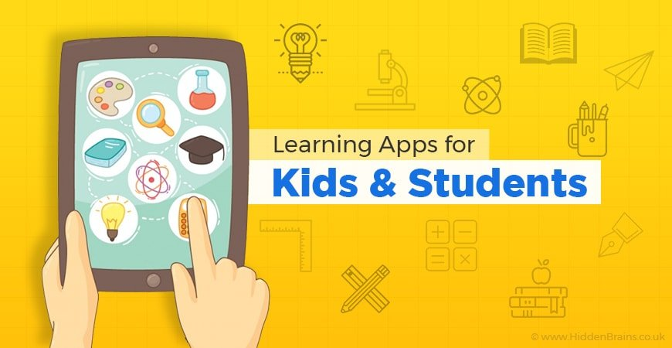

**2. «CITY» ойыны**

Берілген тапсырмалардың ақиқат немесе жалған (True or False) екенін белгілей отырып әр пунктке жылжып отырады. Ең соңында жеткен қала атауы дұрыс болса, онда тапсырма дұрыс орындалған болып табылады. Ал керісінше қала атауы сәйкес келмесе онда қатесі ізделеді.

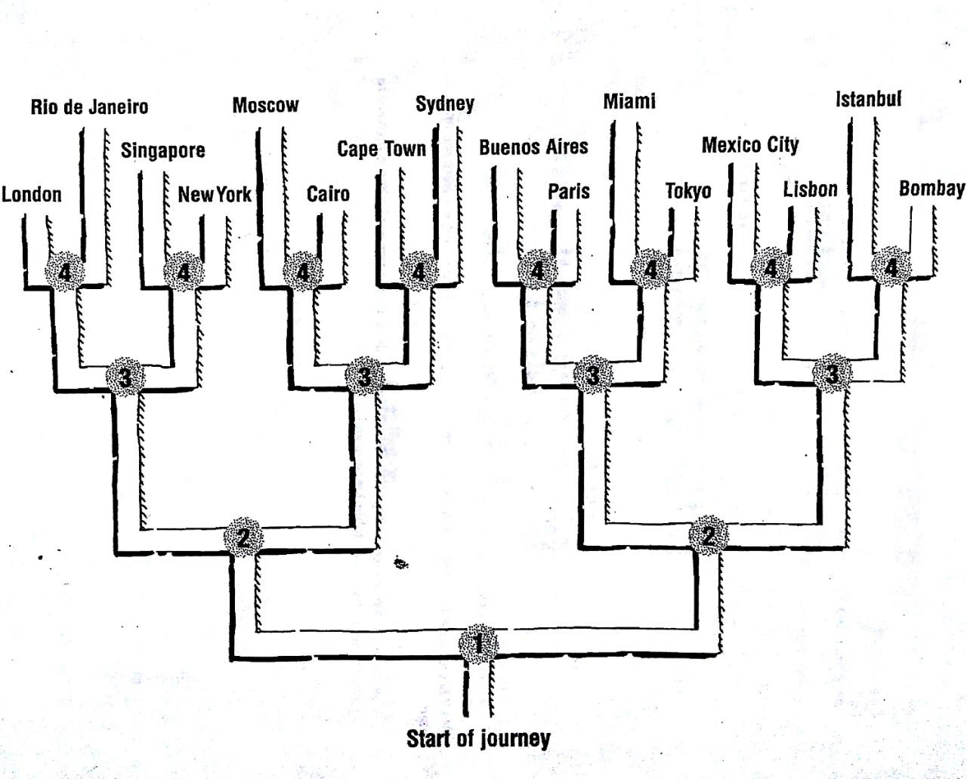

Тапсырма:

1.Objects fall at the same rate because they are affected by the same gravitational force. _F___

### 2.An object can be moving without a force acting on it. _T___

### 3.Newton's second law deals with the inertia of an object.__F_

### 4.Young modulus is equal to the strain divided by the stress._F___

### 5.The term "radioactivity" was coined by Antoine Henri Becquerel._F___

### 6.Galileo Galilei was the first to notice that objects fall at the same rate.__T_

### 7.The erg is a unit of force in the cgssystem.__F__

### 8.The physicist Neils Bohr proposed a model for the atom in which the electrons orbit the nucleus in fixed orbits.__T_

### 9. The ohm is a unit of electrical voltage.__F__

### 10.The coulomb (C) is a unit of electrical charge.__T__

**3. «Jumping the line» ойыны**

This is an energizer game that would be apt to play at the end of a class which can be used as a revision too.A line is drawn on the class floor and one side of the line will be marked ‘true’ and the other as ‘false’. The students are asked to stand on the line.Teacher would pick a student and says a statement based on what is taught in the class. If the student thinks that it is true, he/she has to jump to the true side or else the false side.If the student’s assessment is wrong, he/she has to go back to his desk.Teacher would continue the game and the last student standing in the line with the most right assessments will be the winner for the day.

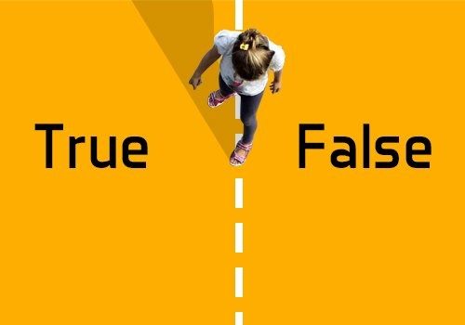

**Тапсырма:**

1.All matter consist of small particles (atoms and molecules) (T)

2.Temperature is not a measure of the warmth or coldness of an object or substance. (F)

3.Solid, gas and liquid are states of matter (T)

4.Proton has positive charge (T)

4. «Board Race»  
Board Race is a fun game that is used for revising vocabulary. Here’s what to do:Divide the class into two teams and give each team a colored marker. Draw a line down the middle of the board and write a topic at the top. The students must then write as many words related to the topic in a relay. The first person will write the first word and pass the colored marker to the one next in line. Score each team with one point for each correct word. Unreadable or misspelled words are not counted.

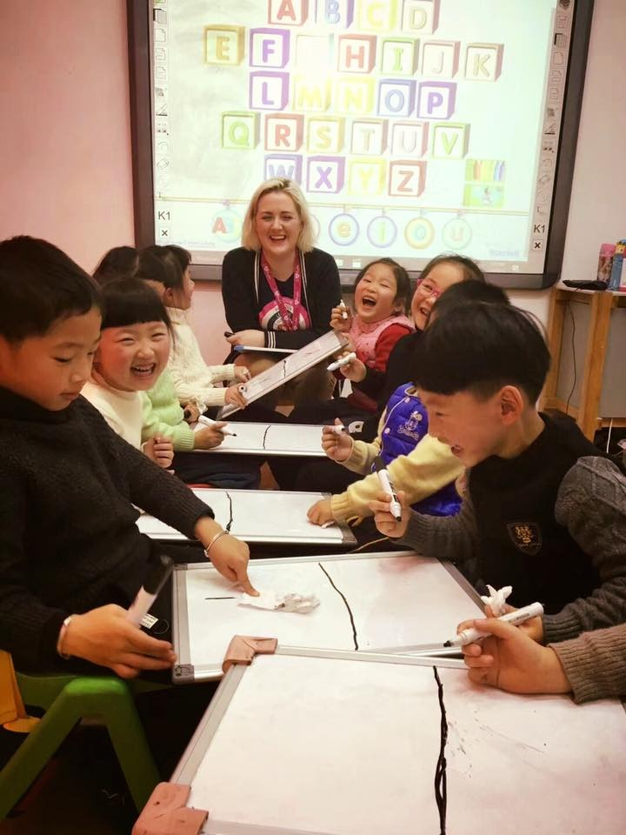

5. **«Broken phone»**

Бұл белгілі ойын терминологияны бекіту үшін қолданылады. Ол үшін қажетті терминологиясы бар карталар дайындалады. Содан кейін сыныпты екі жолға бөліп, ойын ережелерін түсіндіріледі. Ережелер келесідей: кезекте тұрған соңғы оқушы кез-келген картаны алып, алдында тұрған адамға сыбырлайды. Сонымен сөз тізбек басында тұрған оқушыға жетеді. Дәл солай, өз кезегінде, ол естіген сөзін тақтаға жазып, содан кейін тағы бір картаны алып, жолдың соңына дейін жүгіріп, тұрған адамның алдында сыбырлап айтылуы керек. Бұл сызық бастапқы қалпына келгенге дейін жалғасады.

5. **«Кір жаю» стратегиясы**

Бұл стратегия арқылы өткен тақырыпқа шолу жасап ой қорыту, яғни берілген сұрақтарға жауап беру

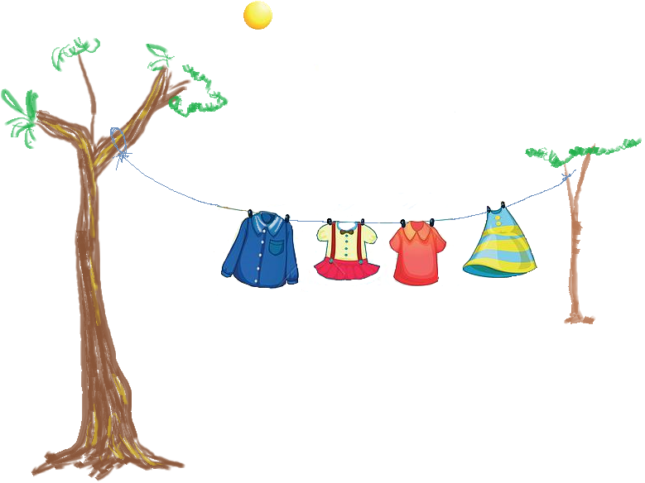

Тапсырма:

1) What would you most likely to wear on a day that is 260 Kelvins?

2) _______a particle that consists of protons, neutrons and electrons;

3) ___________an instrument that measures temperature.

4) On the ___________ scale pure water freezes at 0 °C.

5) An electronic book uses 5 Volts and 1 Ampere. How many Watts of power does the electronic book use?

6. «Random name picker»

Сабақ барысында оқушылардың тақтаға шығуын түрлендіру мақсатында.



Жалпы, сабақ барысында мұғалім қолданған әрбір әдістің өзіне тән ерекшеліктері болады. Тек оны оқушы деңгейіне сай, сабақ уақытын тиімді қолданатын көлемде (*smart мақсат) таңдап, түрлендіре алса болғаны.

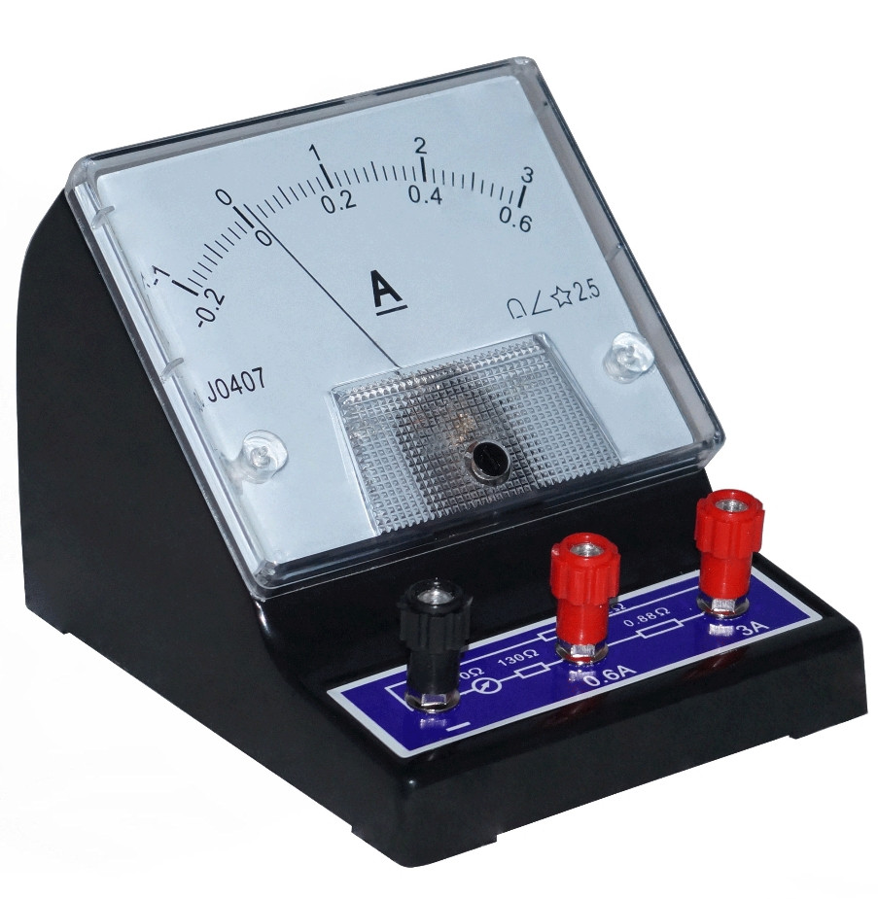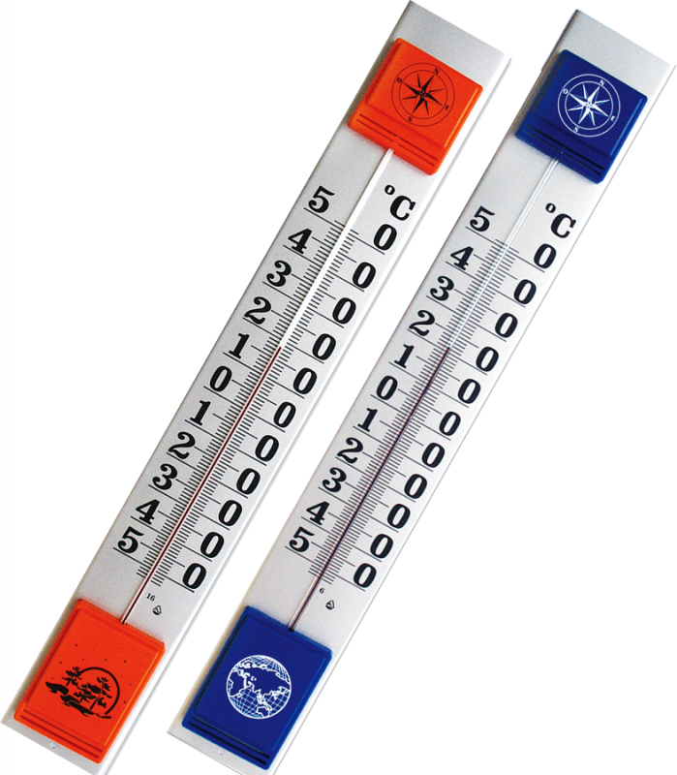

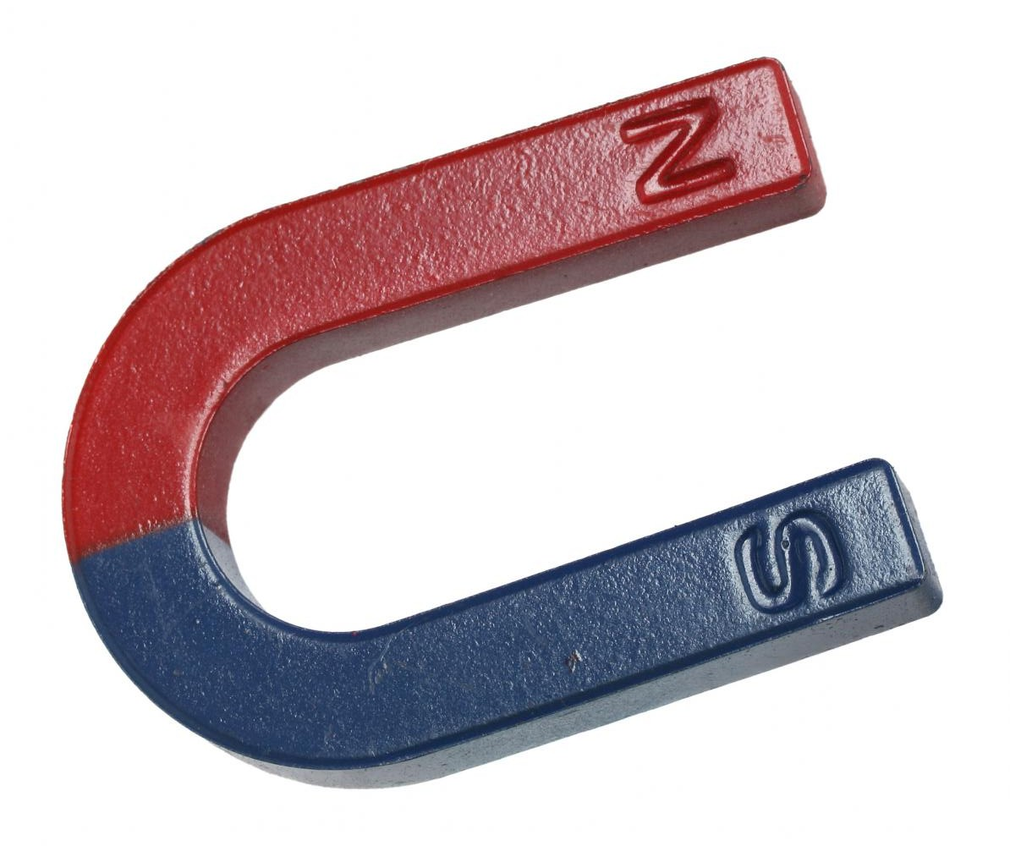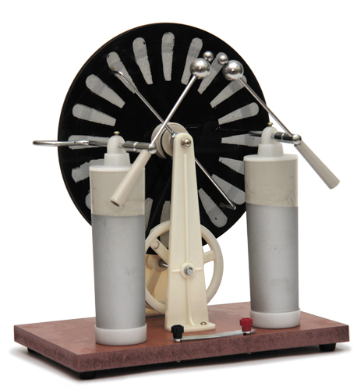

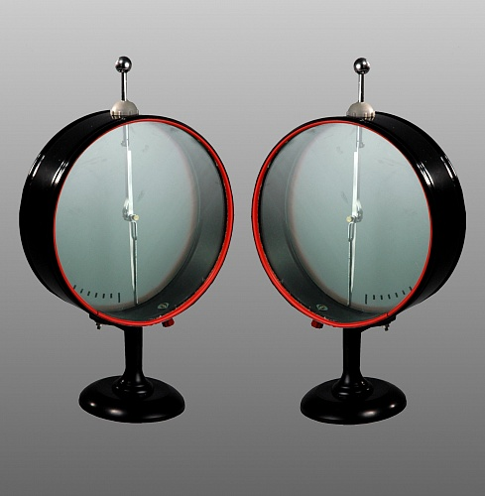

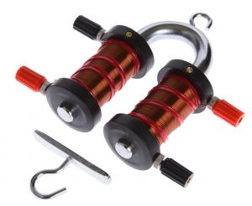

**True or False**

**biology**

**1.** The ear is a complex organ and consists of three layers. (F)

**2.**The ear consists of two parts (F)

**3.** We don't need ear(F)

**4.**The organ of hearing is the ear(T) (Rio de Janeiro)

**1.** The ear consists of three parts(T)

**2.**There are three bones in the middle ear. (T)

**3.** The inner ear contains two bones. (F)

**4.**The outer ear consists of a ear canal and pinna. (T) (Lisbon)

**True or False**

physics

1. All matter consist of small particles (atoms and molecules) (T)
2. Temperature is not a measure of the warmth or coldness of an object or substance. (F)
3. Solid, gas and liquid are states of matter (T)
4. Proton has positive charge (T) (Tokyo)

**True or False**

Chemistry

1.We need oxygen to breathe(T)

2.The nucleus contains only electrons. (F)

3.Rutherford invented the periodic table. (F)

4.Acids are more common in nature.(T)(Paris)

**True or False**

**Biology**

**1.** The ear is a complex organ and consists of three layers. _____

**2.**The ear consists of two parts _____

**3.** We don't need ear_____

**4.**The organ of hearing is the ear _____

**1.** The ear consists of three parts_____

**2.**There are three bones in the middle ear. _____

**3.** The inner ear contains two bones. _____

**4.**The outer ear consists of a ear canal and pinna. _____